
i
CLF-PRO-07-TR-GEBKIM-
Manual Assembly Techniques
WP6 COLLABORATIVE LEARNING FACTORY






Funded by the European Union. Views and opinions expressed are however those of the author(s) only and do not necessarily reflect those of the European Union or the European Education and Culture Executive Agency (EACEA). Neither the European Union nor EACEA can be held responsible for them.
This work is licensed by the LCAMP Partnership under a Creative Commons Attribution-NonCommercial 4.0 International License.
LCAMP partners:
TKNIKA – Basque VET Applied Research Centre, CIFP Miguel Altuna LHII, DHBW Heilbronn – Duale Hochschule, Baden-Württemberg, Curt Nicolin High School, AFM – Spanish Association of Machine Tool Industries, EARLALL – European Association of Regional & Local Authorities for Lifelong Learning, FORCAM, CMQE: Association campus des métiers et des qualifications industrie du future, MV: Mecanic Vallée, KIC: Knowledge Innovation Centre, MADE Competence Centre Industria 4.0; AFIL: Associazione Fabbrica Intelligente Lombardia, SIMUMATIK AB; Association HVC Association of Slovene Higher Vocational Colleges; TSCMB:Tehniški šolski center Maribor, KPDoNE: Kocaeli Directorate Of National Education; GEBKİM VET, GEBKİM OIZ and CAMOSUN college.

İÇİNDEKİLER

1. GİRİŞ 4
2. BAŞLARKEN 5
3. TEKERLEK PARÇALARININ AYRIŞTIRILMASI 6
4. TEKERLEK MOntajı 7
5. tekerin step motorlara bağlanması 9
6. diğer parçaların ana gövdeye montajı 10
7. Index of images 11

GİRİŞ
Bu mikro kursa katılan kursiyer kurs sonunda LCAMP robotunu (EXAM 4.0) manuel olarak montajının yapım aşamalarını, montaj tekniklerini, 5s prensibi ile çalışmayı öğrenir.

Kurs içeriğinde mecanum taker montajı örnek olarak anlatılacak olup, robotun montajı hakkında kısa ve net bilgiler de aktarılacaktır.

Endüstride makine, robot v.b montaj yapılırken çeşitli ekipmanlar kullanılır. Montaj teknikleri teknoloji ile birlikte sürekli gelişmektedir.

Robotlar ile montaj işlemi yapılabileceği gibi, MPS sistemleri ile, LCAMP kapsamında kullanılan ARKITE benzeri cihazlar yardımı ile montajın işlem adımları sadeleştirilebilmekte ve kullanıcı dostu uygulamalar geliştirilebilmektedir.

Biz bu kurs kapsamında manuel montaj işlem basamaklarına değineceğiz.

BAŞLARKEN
Montaj işlemini gerçekleştirebilmek için montajı yapılacak parçalar, montaj yaparken kullanılacak ekipmanlar, montajın yapılacağı bir masa ve montajı yapacak personele ihtiyaç vardır.

Çalışma ortamında iş sağlığı ve güvenliği önlemleri alınmış, Kişisel Koruyucu Donanımlar tam ve eksiksiz olarak çalışacak personele temin edilmiş ve personel iş sağlığı ve güvenliği konusunda eğitilmiş olmalıdır.

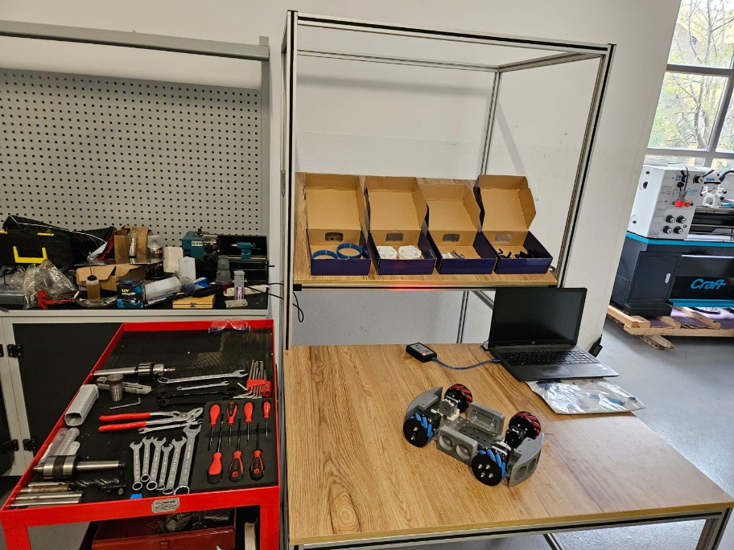

Resim 1 : Çalışma Ortamının Hazırlanması

TEKERLEK PARÇALARININ AYRIŞTIRILMASI

Çalışma ortamında tüm montaj parçaları hazırlanmış ve düzenli bir şekilde uygun kutulara ayrılmış olmalıdır.Montaj yapılacak ekipmanlar çalışma ortamında uygun, kolay erişilebilir yerlere konumlandırılır.Montaj yapacak personel kullanması gereken kişisel koruyucu donanımları giyer/takar.

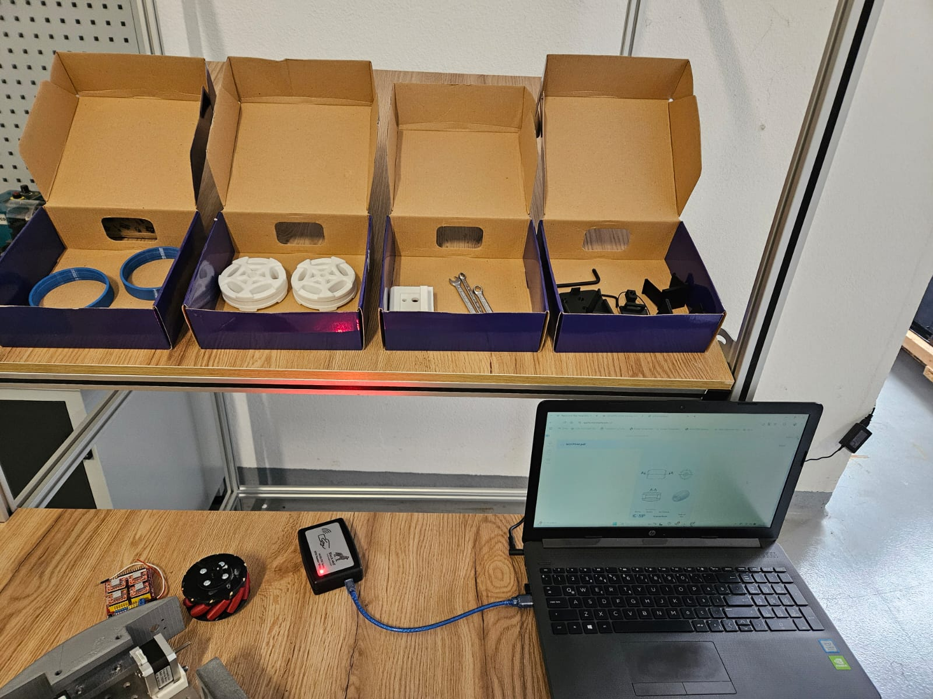

Resim 2 : Montaj Parçalarını Hazırlanması

TEKERLEK MOntajı
Tekerleğin step motor bağlantı parçası ele alınır. Cıvatalar teker teker motor bağlantı parçasındaki yuvalara uygun şekilde yerleştirilir.
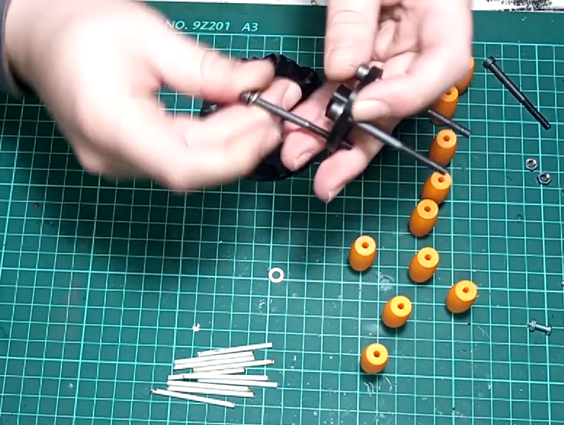

Resim 3 : Step Motor Bağlantı Parçası Montajı

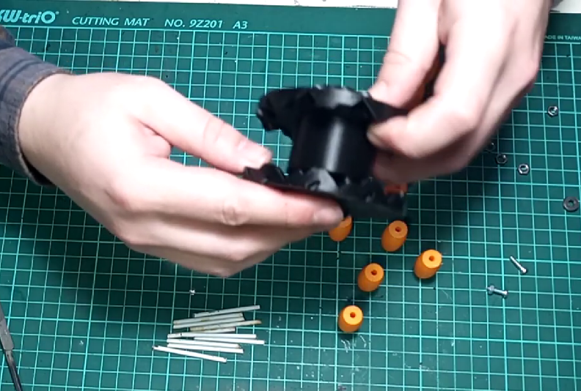
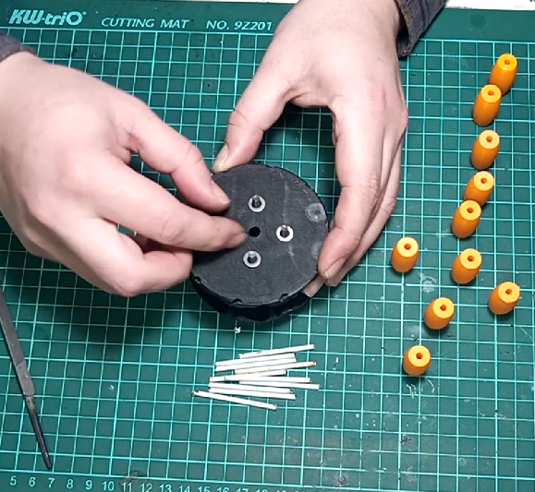
Tekerlek alt ve üst parçasına step motor bağlantı parçası civata ve somunlar yardımı ile monte edilir.

Resim 4 : Tekerlek Alt-Üst Parça Montajı

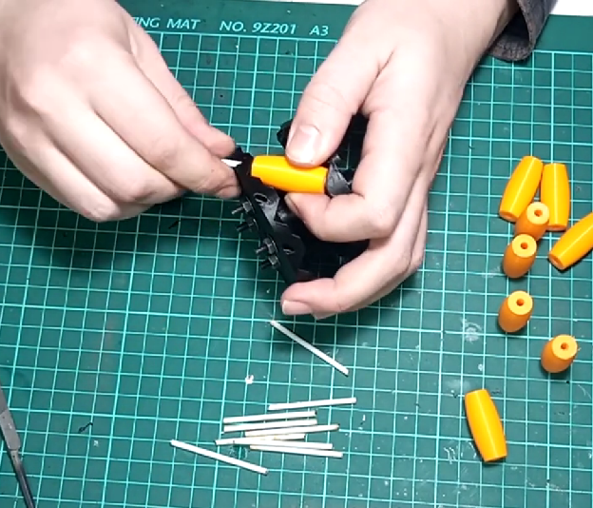
Rollerların boyutunda metal tel, filament parçası ya da tahta çubuklar hazırlanır. Rollerlar tekerin gövde ve kenar parçasına deliklerden uygun bir biçimde hazırlanan parça(tel, filament vb) yardımı ile takılır.
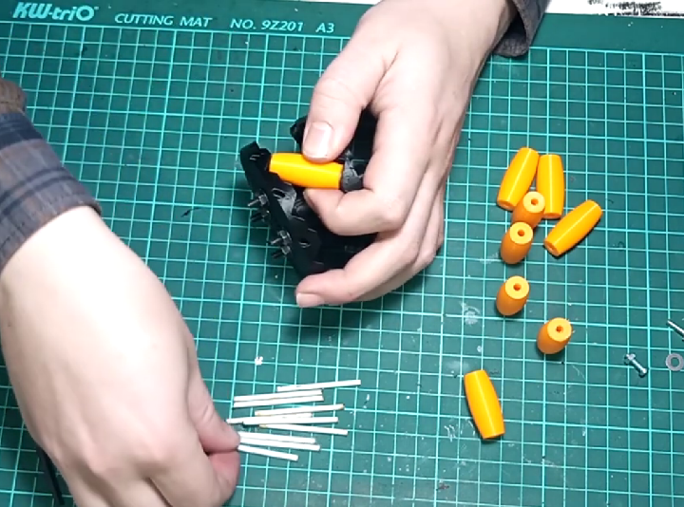

Resim 5 : Rollerların Tekerlek Gövdesine Montajı

Rollerların sabit durması için iki ucundan sıcak silikon ya da sıvı yapıştırıcı ile sabitlenir.İşlem tüm rollerlar kenar parçası ve gövde arasına montajlanarak tekrarlanır.
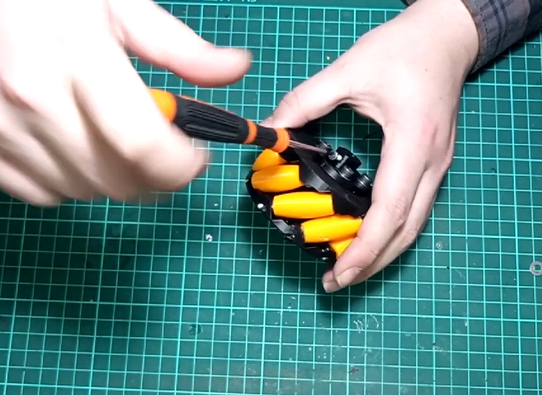
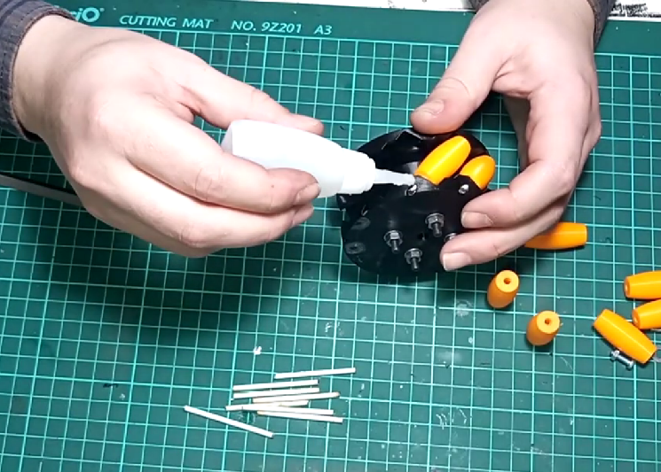
Resim 6 : Roller Montajı ve Yapıştırma

tekerin step motorlara bağlanması
Montajı yapılan tekerler step motorların milleri üzerine setskur ya da cıvata ile sabitlenir.
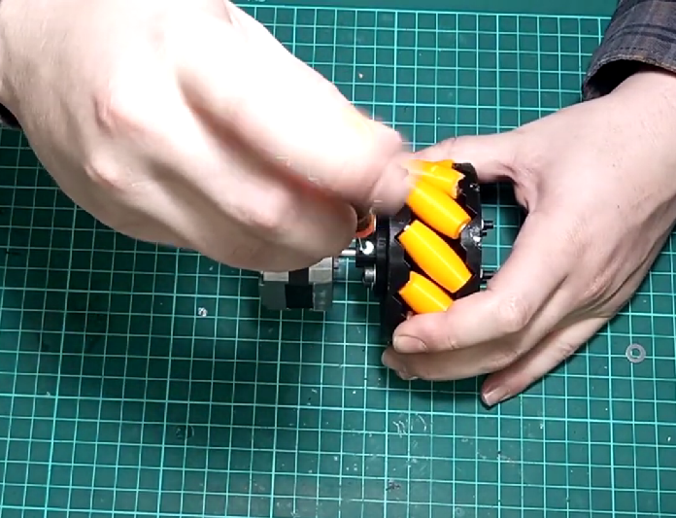
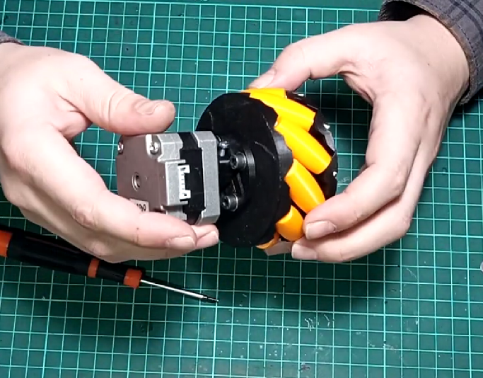

Resim 7 : Step Motorun Tekerleğe Montajı

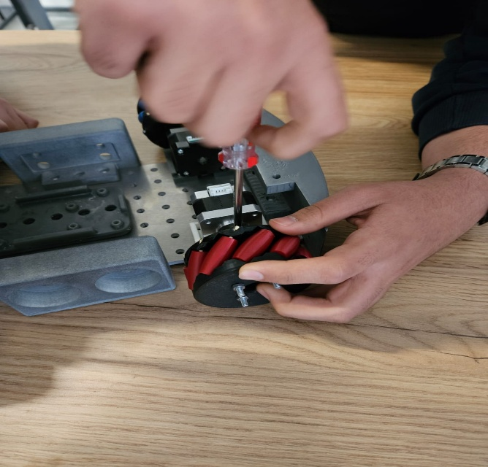
Step motorlar da step motor tutucu parçalarına uygun ölçüde vidalar ile sabitlenir.Step motor tutucu üzerindeki montaj delikleri yardımı ile step motor, teker ve motor tutucu ana gövdeye sabitlenir.

Resim 8 : Step Motor ve Tekerleğin Main Plate Montajı

diğer parçaların ana gövdeye montajı

Sensör kutuları ana gövdeye üzerindeki montaj deliklerinden sabitlenir. Elektronik Kart ( Arduino ) tutucu ana gövdeye sabitlenir.Batarya tutucu ana gövdeye sabitlenir. Böylece mekanik kısım montajı tamamlanmış olur
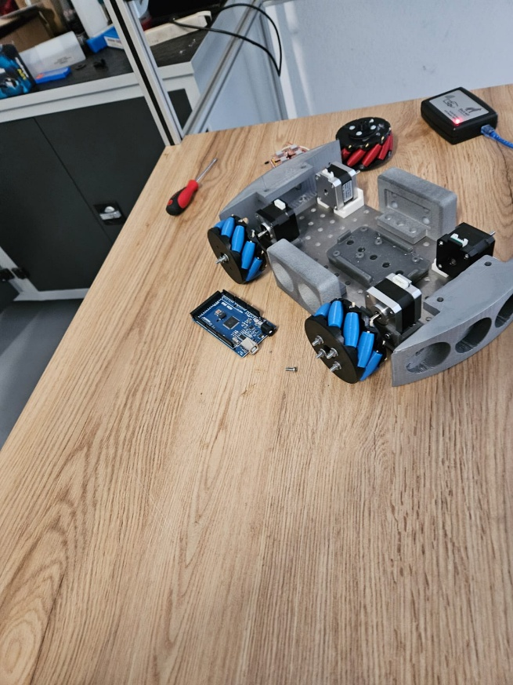

Resim 9 : Diğer Mekanik Parça Montajının Tamamlanması

Index of images

Resim 1 : Çalışma Ortamının Hazırlanması 5
Resim 2 : Montaj Parçalarını Hazırlanması 6
Resim 3 : Step Motor Bağlantı Parçası Montajı 7
Resim 4 : Tekerlek Alt-Üst Parça Montajı 7
Resim 5 : Rollerların Tekerlek Gövdesine Montajı 8
Resim 6 : Roller Montajı ve Yapıştırma 8
Resim 7 : Step Motorun Tekerleğe Montajı 9
Resim 8 : Step Motor ve Tekerleğin Main Plate Montajı 9
Resim 9 : Diğer Mekanik Parça Montajının Tamamlanması 10



